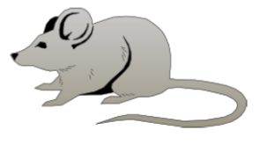
i I
i I

une souris
une souris

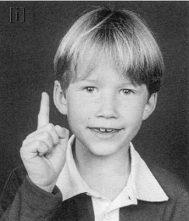

y Y
y Y

un stylo
un stylo

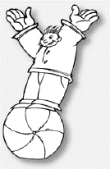
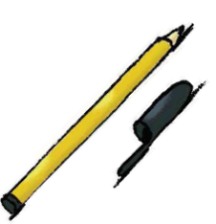

Je dis le nom des lettres :
y a ²y i a A Y ²i

Je lis :
1 – C’est une fille !
2 – Une fille est dans la classe.
3 – Il y a des garçons au CP.
4 – Dans une école, il y a des classes.
5 – Un garçon est dans la classe.
6 – C’est une école.

